Муниципальное автономное дошкольное учреждение

«Детский сад комбинированного вида №4 «Солнышко»

**ПАСПОРТ ПРОЕКТА**

**Тема:** «Мой дом, мой город»

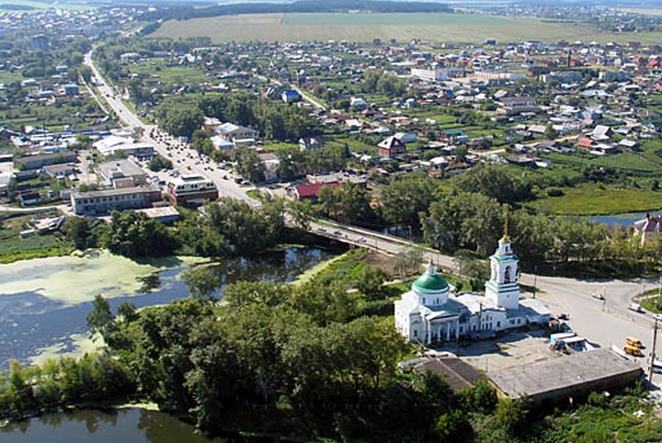

**Авторы проекта:** Казанцева В. Г., воспитатель 1кв. к.;

Колмакова М. А., воспитатель 1кв.к.

**Продолжительность проекта:**

краткосрочный (с 22.05.2023. – 29.05.2023.).

**Вид проекта:** познавательно-информационный, групповой.

**Участники проекта:** дети первой группы раннего возраста №2

«Незабудки», воспитатели, родители.

г. Арамиль, 2023 г.

**Проект «Мой дом, мой город»**

**Авторы:**

**Казанцева В. Г., Колмакова М. А. -** воспитатели МАДОУ «Детский сад № 4 «Солнышко» города Арамиль.

**Продолжительность проекта:** краткосрочный (с 22.05.2023. – 29.05.2023.).

**Вид проекта:** познавательно-информационный, групповой.

**Участники проекта:** дети первой группы раннего возраста №2 «Незабудки», воспитатель, родители.

**Актуальность проблемы:**

Дом – это то, с чем связаны первые впечатления, представления ребёнка об окружающем мире, дом – это родные и близкие ребёнка, его защита, его тепло и радость. Дом и всё, что связано с ним, составляет мир маленького человека. Привычность и простота окружения позволяют показать малышу, как много интересного, примечательного и полезного можно узнать, стоит лишь приглядеться к тому, что рядом. Эта тема понятна малышу. Она несёт большой эмоциональный заряд, так как с понятием «дом» у детей связано множество разных положительных впечатлений и эмоций.

Любовь к Отчизне начинается с любви к своей малой родине – месту, где родился человек.

**Гипотеза:** ознакомление детей дошкольного возраста с традициями, обычаями и православными праздниками сделает ребят лучше, чище, духовно богаче.

**Цель проекта:**

Дать первичное представление о своём доме и городе.

**Задачи работы с детьми:**

- подвести детей к понятию того, что мы живём в городе, а не в деревне.

- познакомить детей с названием нашего города;

- обобщить знания детей о зданиях родного города;

- знакомить с частями дома (стены, крыша, окно, дверь);

- обогатить пассивный и активный словарный запас по данной теме;

- развивать речь, память, мышление через дидактические игры, мелкую моторику рук с помощью конструирования;

- воспитывать любовь к родному городу.

**Задачи работы с родителями:**

**-** ознакомление родителей с темой, целями, задачами и актуальностью данного проекта;

**-** консультация «Патриотическое воспитание детей раннего возраста»;

- сбор фотографий с любимыми местами прогулок по родному городу Арамилю для стенгазеты.

**Планируемые результаты:**

* У детей повысится интерес к родному городу, они узнают о его названии и достопримечательностях.
* Вовлечение родителей в педагогический процесс укрепит их заинтересованность в сотрудничестве с воспитателем.

**Этапы проекта:**

**I этап. Подготовительный:** постановка цели и задач, работа по составлению этапов реализации проекта.

**II этап. Основной:** реализация проекта.

|  |  |  |
| --- | --- | --- |
| Виды деятельности | Дата проведения | Задачи |
| Беседа «Мой дом, мой город» | Понедельник (15.05.) | Подвести детей к понятию того, что мы живём в городе, а не в деревне. Познакомить детей с названием родного города. |
| Дидактическая игра: «Покажи Машеньке свой дом» | Вторник (16.05.) | Учить детей узнавать свой дом на фотографии, показывать его: «Вот мой дом!» |
| Чтение стихов: «Я знаю есть места получше…», «Наш город», «Родное» В. Орлова.  Рассматривание альбома «Мой город Арамиль» | Среда (17.05.) | Познакомить со стихами и достопримечательностями родного города. |
| Дидактическая игра: «Подбери заборчик к домику» (по цвету). | Четверг (18.05.) | Формировать умение соотносить предметы по цвету. Развивать мелкую моторику рук. Активизировать словарь. |
| Игра со строительным материалом «Мой город». | Пятница (19.05.) | Обобщить знания детей о зданиях родного города. Развивать речь, память, мышление; развивать мелкую моторику рук с помощью конструирования. Активизировать словарь детей, воспитывать любовь к родному городу. |

**III этап. Заключительный:**

Работа с родителями: фотовыставка «Гуляем по любимому городу»

**Результаты проекта.**

**В результате реализации проекта:** дети узнали название родного города, познакомились с его достопримечательностями, увеличился объём пассивного и активного словаря по теме.

Появился интерес к своей малой  Родине – к своему городу.

**Вывод:**

Любовь к Отчизне начинается с любви к своей малой родине – к месту, где родился человек.     Таким образом, заложить любовь к Родине, к родному городу, к родной природе, можно только начиная с раннего возраста.

**Приложение**

**КОНСПЕКТ занятия по конструированию «МОЙ ГОРОД» в группе раннего возраста (1,5 – 2 года).**

**Оборудование**: макет «Город», конструктор деревянный.

**Цель**: формировать представление о городе, его зданиях у детей раннего возраста.

**Задачи:**  
1. Обобщить знания детей о зданиях родного города.  
2. Развивать речь, память, мышление; развивать мелкую моторику рук с помощью конструирования.

3.Активизировать словарь детей, воспитывать любовь к родному городу.

**Ход занятия:**  
Дети стоят в кругу:  
«Вот мы руки развели,   
Словно удивились.   
И друг другу до земли   
В пояс поклонились!   
Наклонились, выпрямились,   
Наклонились, выпрямились.   
Ниже, ниже, не ленись,   
Поклонись и улыбнись».

В группе на столе – макет города без домов, прикрыт.

Воспитатель открывает макет.

- Ребята, а что вы видите? Что это такое? (Город, улицы, дороги)

- Правильно, это город.

-  А в городе  есть улицы. Что ещё в нашем есть городе? (Вокзал, больницы, школы, детские сады, парк, магазины и т.д.)

***Физминутка «Город»***

*Мы по городу            шагаем.             То, что видим, называем:*

*Светофоры и машины,     (поворот головы влево)*

*Ярмарки и магазины,        (поворот вправо)*

*Скверы, улицы, мосты*

*И деревья, и кусты!            (потянулись вверх - присели)*

- А где мы живем? (В домах).

- Правильно, в домах.

-  У каждого из нас есть дом. Давайте построим наши дома из конструктора.  *Дети строят дома, воспитатель корректирует работу и помогает при необходимости.*

- Я предлагаю поставить все дома рядом. Посмотрите, что получилось? (Много домов, город).

 - Правильно – это наш город.  
- О чем мы сегодня говорили? (О городе).

- Что мы научились делать? (Строить город).

- Молодцы, ребята!

***Стихи***

***\*\*\****

Я знаю, есть места получше,  
Где лучше лес,  
Где моря гладь,  
Где климат мягче, воздух чище,  
И где такая благодать!  
Но я люблю природу нашу,  
Какая есть, пусть знает свет,  
Что лучше места, где родился,   
Для человека в мире нет!

**Наш город**

Мы очень любим город свой.

Сияет солнце над рекой.

Или дожди стучат в окно –

Его мы любим всё равно.

Мы в этом городе живём

И он растёт,

И мы растём.

|  |  |
| --- | --- |
| http://litdet.ru/u/dd/skazki/589/foto.jpg | **Родное**  Я узнал, что у меня Есть огромная семья И тропинка и лесок В поле каждый колосок Речка, небо голубое — Это все мое родное Это Родина моя, Всех люблю на свете я!  **В. Орлов** |

Фотогалерея проекта

* Игра со строительным материалом «Мой город»

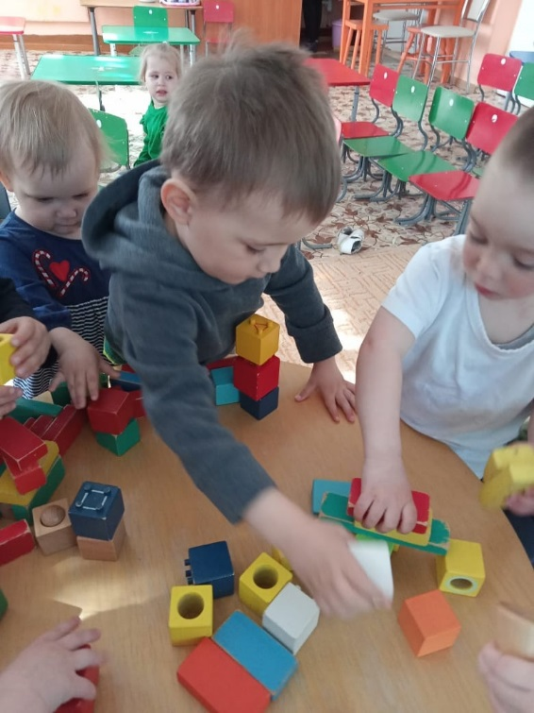 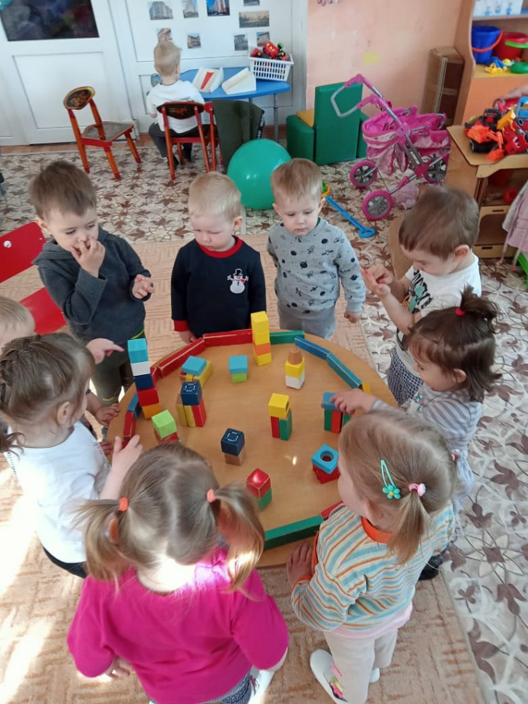

* Игра с дидактическим материалом

«Подбери заборчик к домику»

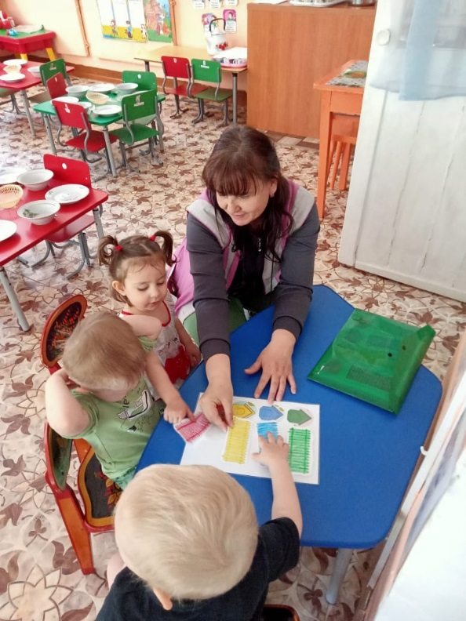 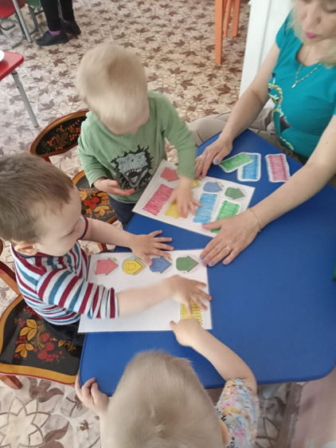

* Беседа «Мой дом. Мой город»

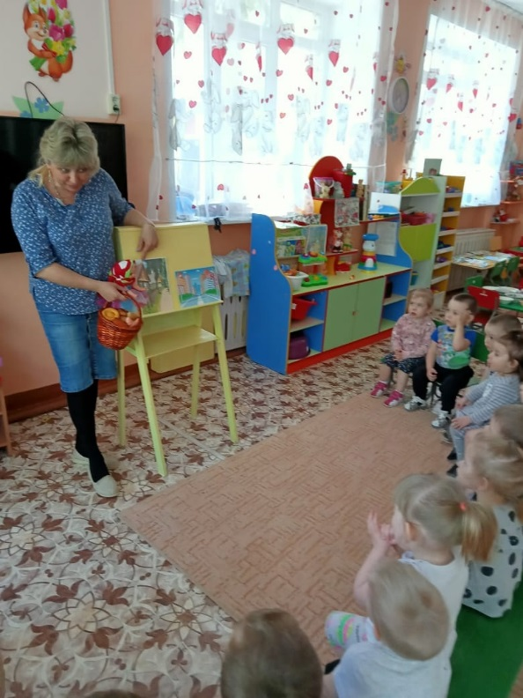 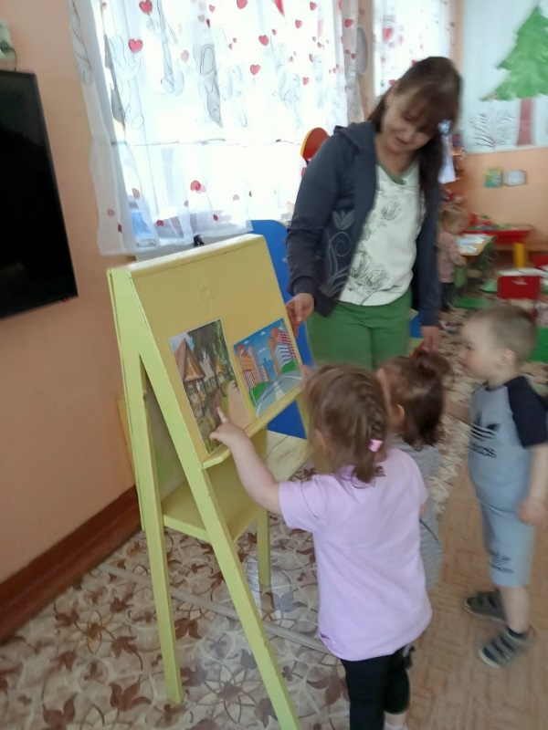

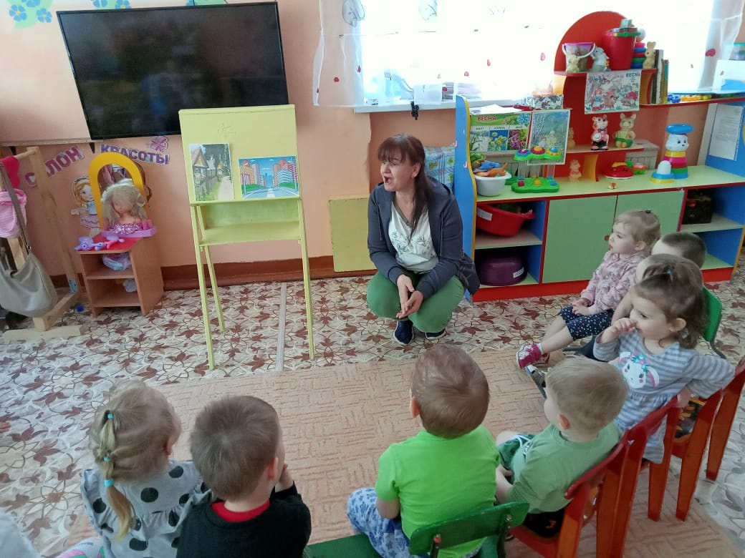

* Дидактическая игра «Покажи Машеньке свой дом»

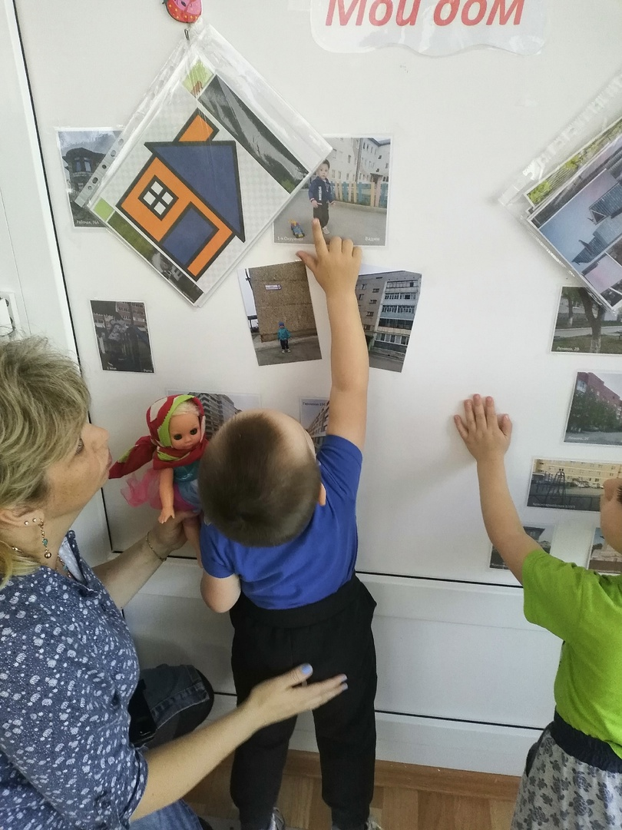

* Рассматривание альбома «Мой город Арамиль»

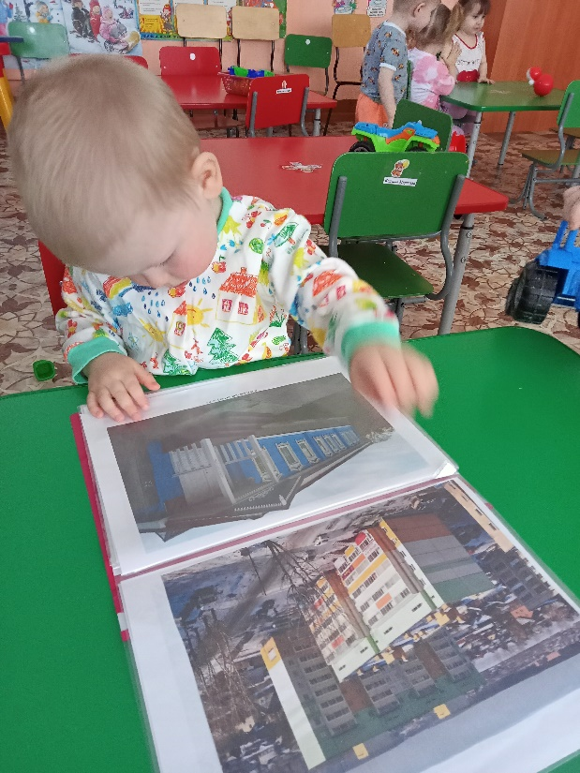

* Фотовыставка «Гуляем по любимому городу»

